主题7 凸透镜成像
中考真题
（2011年鸡西市）．
在探究凸透镜成像的大小与哪些因素有关的实验中：
(1)吴洋同学通过物理知识的学习，知道放大镜就是凸透镜．在活动课中，他用放大镜观察自己的手指，如图甲所示，看到手指_______的像；再用放大镜观察远处的房屋，如图乙所示，看到房屋_______的像；（选填“放大”、“等大”或“缩小”）
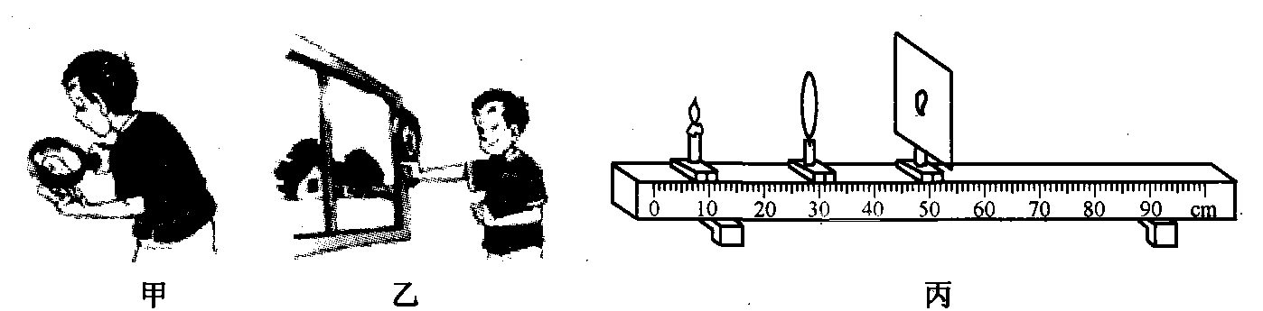
(2)他猜想：凸透镜成像的大小可能与蜡烛到透镜的距离有关．于是，他在如图丙所示的光具座上，不断改变蜡烛到透镜的距离，并移动光屏进行实验，所获得的实验数据如下表所示：分析数据可知，物体到凸透镜的距离越长，光屏上像的大小就越_______；
(3)吴洋所在班级照毕业像时，摄影师发现两旁还有同学没有进入取景框内，摄影师使照相机远离同学，同时还应_______（选填“增加”、“缩短”或“不改变”）照相机的暗箱长度，才会在取景框内得到清晰满意的画面．
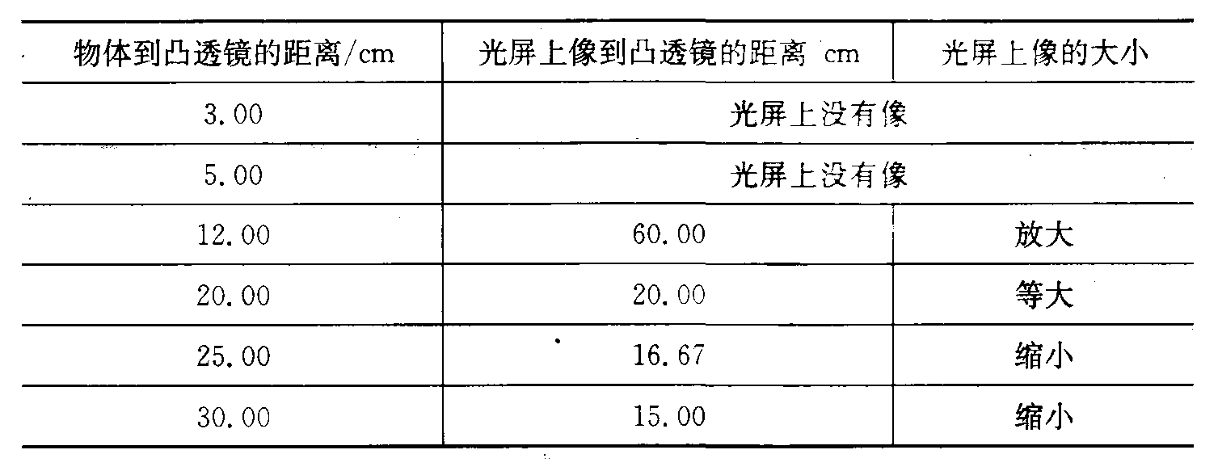
【示范解析】
(1)放大镜实质上是一个凸透镜，用它观察放在焦点以内的物体，才能起放大镜的作用，所以看到的手指是一个放大的像；若用它观察位于2倍焦距以外的物体，起照相机的作用，所以看到远处的房屋是一个缩小的像 (2)照相机成像的特点是“物远像近像变小”，所以物体离凸透镜的距离越长，光屏上的像就越小 (3)照相时若发现两旁还有同学没有进入取景框内，说明成的像太大，应使像变小，根据“物远像近像变小”的规律，像应靠近凸透镜，即应缩短照相机的暗箱长度，才会在取景框内得到清晰满意的画面．
拓展延伸
1．在探究凸透镜成像规律时，小明用9个红色的发光二极管按“F”字样镶嵌排列在白色方格板上替代蜡烛作为光源，又用同样的白色方格板做成光屏，实验使用的凸透镜焦距为10 cm，实验装置如图所示．
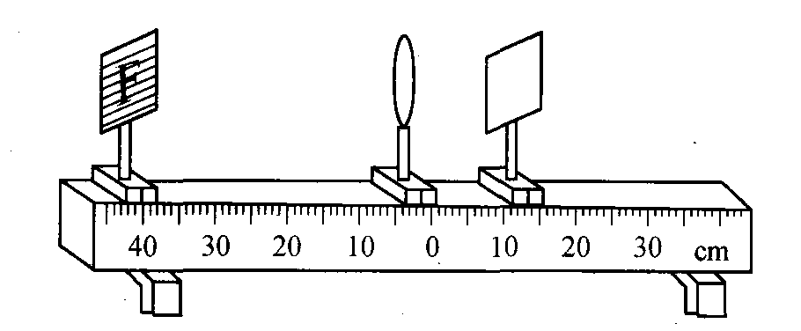
(1)实验时，首先调节光源、凸透镜和光屏的高度，使它们的中心大致在同一高度上，其目的是_______________________________________________________________；
(2)凸透镜固定在光具座零刻度线上，小明将光源移至40 cm时，在光屏上出现倒立、缩小的_______（选填“实”或“虚”）像；如果小明将光源移至8 cm刻度时，他通过凸透镜看到光源的_______（选填“倒立”或“正立”）、放大的虚像；
(3)同学们对小明使用的实验装置进行如下评价，其中错误的是 ( )
A．与烛焰相比，实验使用的光源不会晃动，光屏上所成的像比较稳定
B．光源镶嵌在白色方格板上，用同样的白色方格板做光屏，便于比较像与物的大小
C．零刻度线刻在光具座标尺的中央，可直接测出物距和像距
D．若凸透镜的焦距未知，则利用此实验装置不能测量凸透镜的焦距
(4)光源“F”放在15 cm处，其大小如图甲所示，凸透镜固定在光具座零刻度线上．如果用遮光罩将凸透镜的上半部分罩住，则光屏上所成的像是图乙中的 ( )
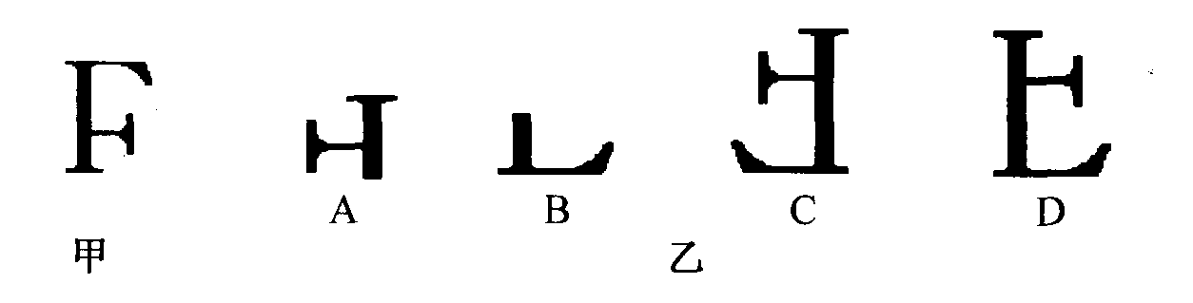
(5)小亮用如图甲所示的蜡烛做实验，在用光屏快速确定像的位置时，应将光屏_______（选填“前后”或“左右”）移动，使光屏上承接的像的边缘从模糊到清晰，反复几次后，即可确定像的位置，如果在实验中将蜡烛和透镜的位置固定后，无论怎样移动光屏都得不到像，其原因可能是_______（回答一种情况即可）．
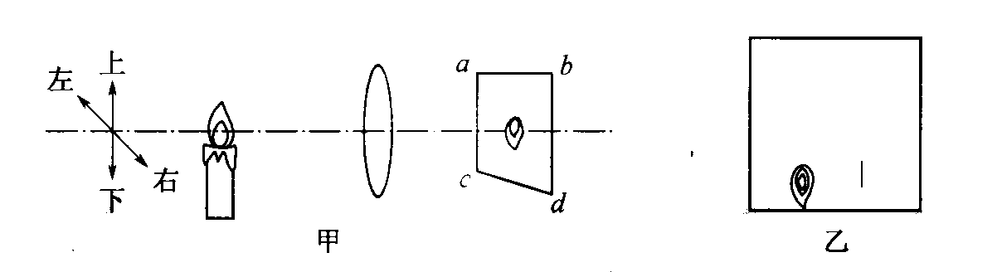
(6)如果实验中发现光屏上的像如图乙所示，在不移动光屏和透镜的情况下，应将蜡烛向左和向_______(选填“上”或”下”)移动可使像成在光屏中间．
(7)在实验中，当观察到光屏上烛焰的像与烛焰自身大小相等时，光屏到凸透镜的距离v、蜡烛到凸透镜的距离u、蜡烛到光屏的距离s、凸透镜的焦距f之间的关系是v_______u，s_______4f(选填“>”、“<”或”＝”)
2．照相机在拍摄远处、近处的物体时，通过调节像距v（即调节暗箱的长度），使远处物体、近处物体通过镜头所成的像都清晰地成在胶片上，人的眼睛也相当于照相机，那么，眼睛是怎样使远处的物体和近处的物体都能看得清楚的？某STS小组的同学经过思考，提出了下列猜想：“眼睛能将远处物体和近处物体的像都成在视网膜上，从而都能看
得清楚，可能是晶状体的焦距发生了变化，使像距不变，”究竟猜想是否正确，该实验小组讨论后，利用f小＝9 cm，f中＝10cm，f大＝11 cm的3个凸透镜进行了如下实验：①在光具座上从左到右依次放置蜡烛、凸透镜、光屏，实验过程中，改变物距，换用不同的凸透镜，但保持像距不变，实验现象、数据如下表．②分析实验数据．
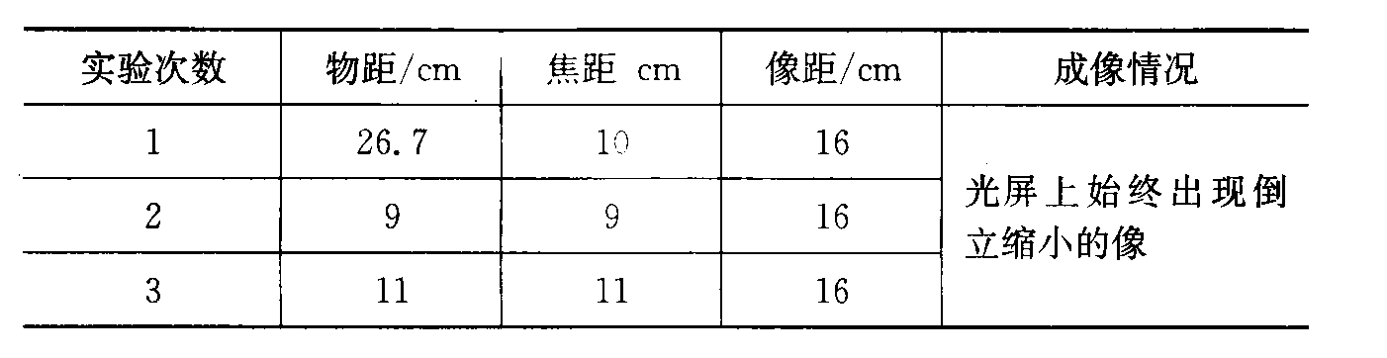
(1)比较实验2与实验1发现：当观察物变近时，要在原处得到清晰的像，可换用焦距较_______（选填“大”或“小”）的凸透镜；
(2)比较实验3与实验1发现：当观察物变远时，要在原处得到清晰的像，可换用焦距较_______（选填“大”或“小”）的凸透镜．该小组同学经过分析、思考，证实了自己的猜想_______（选填“正确”或“不正确”）．即眼睛看远处物体和近处物体都很清楚．是通过调节晶状体的厚度以改变_______而实现的；
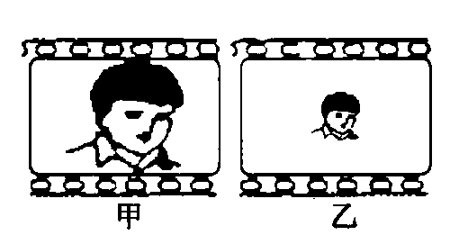
(3)如果需要从高空飞机上向地面拍照（航空摄影），使用的镜头的焦距是50 mm，则照相底片与镜头之间的距离应为_______；
A．略小于100 mm B．等于100 mm
C．等于50 mm D．略大于50 mm
(4)若用焦距不变的照相机对远处的同学进行拍照，拍出的底片如图乙所示，现要使底片的像如图甲所示，则在按快门之前需要进行两项重要操作，这两项重要操作是：
①_____________________；②_____________________；
(5)用相机从侧面拍摄一辆以36 km/h运动着的汽车，如果底片上汽车的像移动的尺寸不大于0.1 mm，底片上的像才不至于模糊，已知汽车车身实际长为3m，在底片上汽车的像长为1.5 cm，那么照相时曝光时间最多为_______．
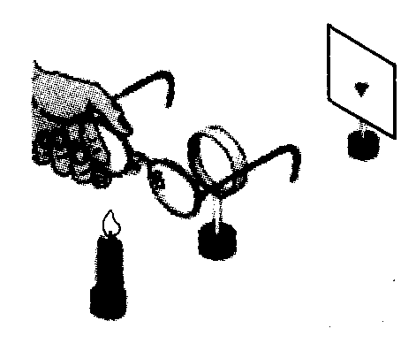
3．如图所示，为研究视力矫正问题，小明和小华同学
用凸透镜和光屏模拟眼睛，凸透镜看做眼睛的_______，光屏看
做_______．
(1)小华将蜡烛、凸透镜、光屏放在水平的桌面上，调整蜡
烛、凸透镜、光屏的位置和高度，使烛焰中心、透镜中心、光屏中
心位于同一高度，点燃蜡烛，将近视眼镜放在烛焰和凸透镜之
间，移动光屏的位置，直至光屏上出现烛焰清晰的像．取走眼镜，屏上的像变模糊了，再向凸透镜方向移动光屏至某一位置时，屏上的像变清晰了．以上现象说明：
①_____________________；②_________________________．
(2)小明将远视眼镜放在烛焰和凸透镜之间，移动光屏至光屏上出现烛焰清晰的像．取走眼镜，屏上的像变模糊了，此时要使屏上的像变清晰，应向_______（选填“凸透镜”、“远离凸透镜”或“竖直向下”）方向移动光屏，因为远视眼镜对光线具有_______作用．
(3)在图所示的四幅小图中，正确表示近视眼成像情况的是_______图，其矫正做法是图_______；表示远视眼成像情况的是图_______，其矫正做法是图_______．
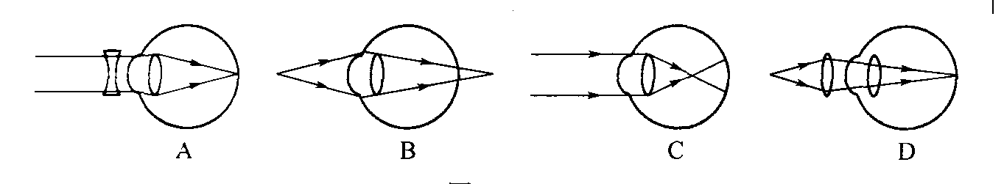

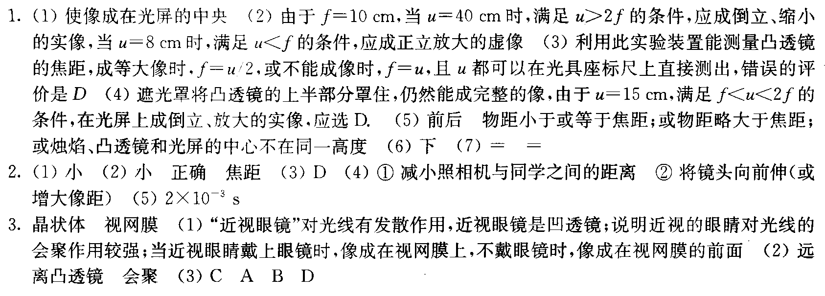
精要评点
本主题以探究凸透镜成像规律的实验为纽带，通过拓展延伸，将凸透镜与凹透镜的作用与区别、凸透镜成像的特点及其应用等知识点串联了起来．通过对透镜所成的实像与虚像、正立与倒立、放大与缩小和眼睛的近视与远视的情景设计，较好地考查了学生对凸透镜成像规律的理解程度以及应用凸透镜成像规律解决照相机、投影仪、放大镜、眼睛及其视力矫正等实际问题的能力．
失分点跟踪
1．在分析凸透镜成像原因和观察像的特点时，有二种错误分析导致失分，一是把“遮光罩将凸透镜的上半部分罩住”错误地理解为“F”的上半部分不能成像，只成下半部分的像．其实，此时凸透镜还能成完整的像，只是由于进入凸透镜的光少了一些，成的像就淡了一些而已；二是机械地理解为光屏上所成的像是上、下、左、右都颠倒，殊不知要在不透明的光屏（白色方格板做成）上看到像，必须站在光屏的左侧观看，如果在右侧能看到上、下、左、右都颠倒的像的话，站在光屏左侧能看到的应该是上、下颠倒，左、右不颠倒的像．
2．在计算照相机的曝光时间时，失分在不会用汽车与其像的长度比例进行求解．其比为300 cm：1.5 cm＝200，根据像移动的尺寸不大于0.1 mm的要求．可知汽车移动的距离不能大于s＝200×0.1 mm＝20 mm＝0.02 m，而汽车的速度v＝36 km/h＝10 m/s，所以曝光时间不能超过t＝s/v＝0.02m／10 m／s＝2×10^{－3} s．

